

**Remarques sur prototype**

**Genève – 29.09.2017**

1- J’ouvre l’application dans internet explorer. Si je sélectionne une zone géographique, l’application charge un bon moment (environ 2 minutes) et ensuite j’obtiens le message d’erreur suivant : *« An error occurent. Please try again later »*.

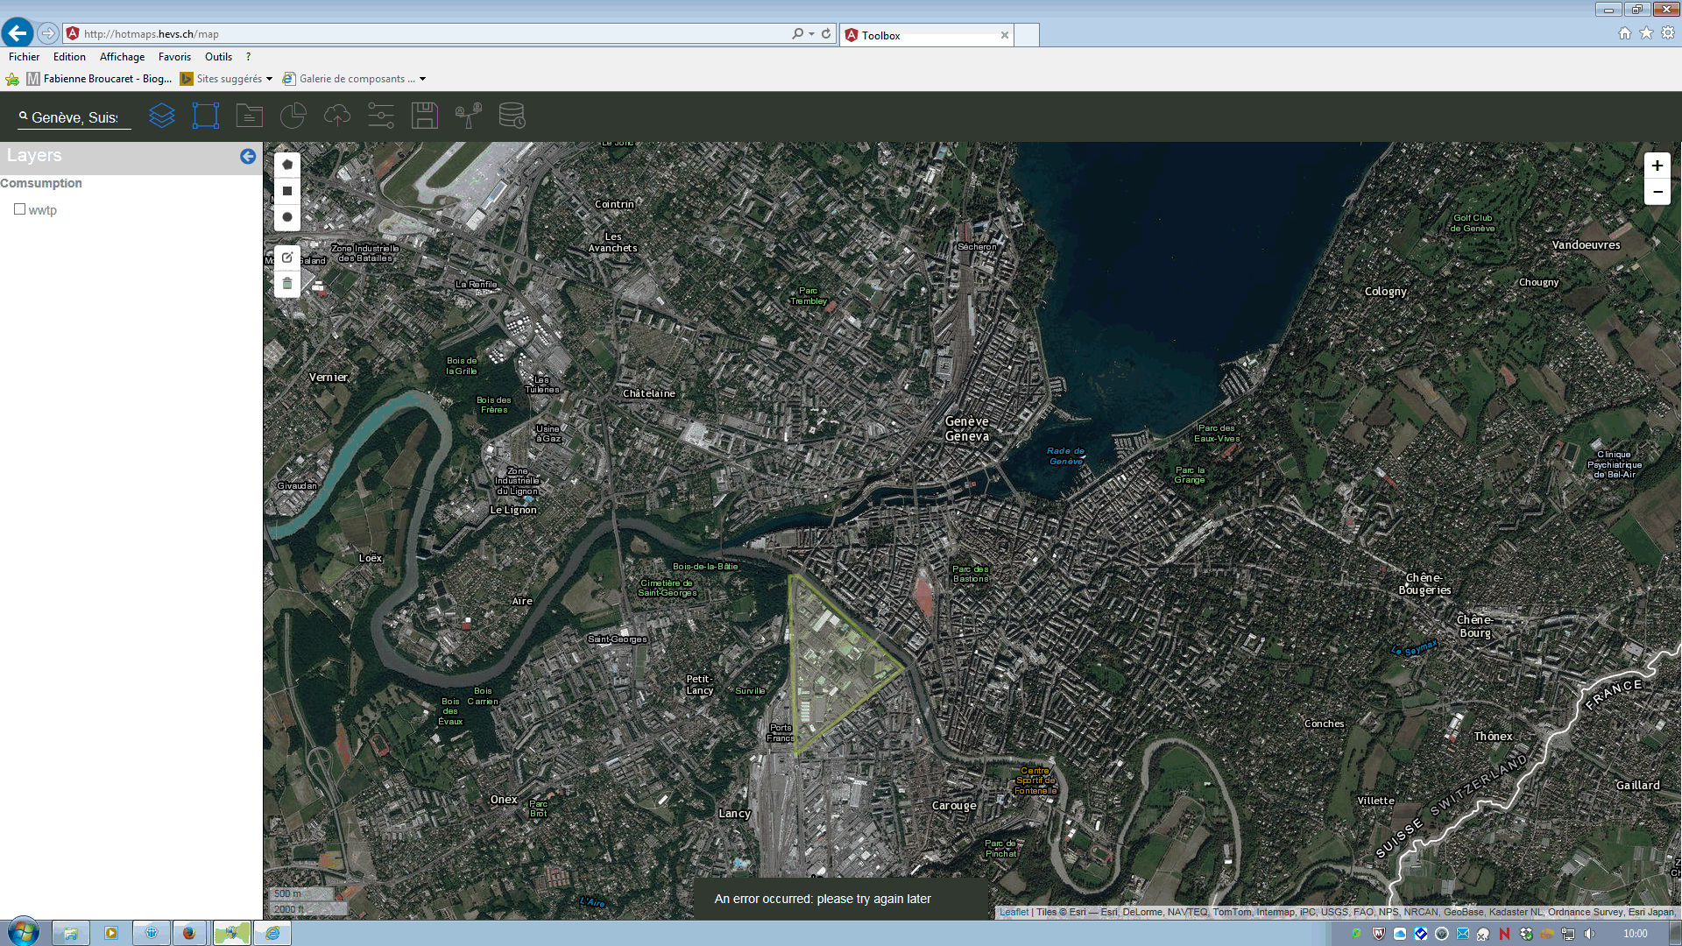

2- Je trouverai bien qu’au niveau des fonctionnalités, on puisse avoir des infos-bulles (voir image ci-dessous)qui indiquent le rôle des boutons car même si les icônes sont relativement compréhensibles…ce n’est jamais vraiment instinctif.

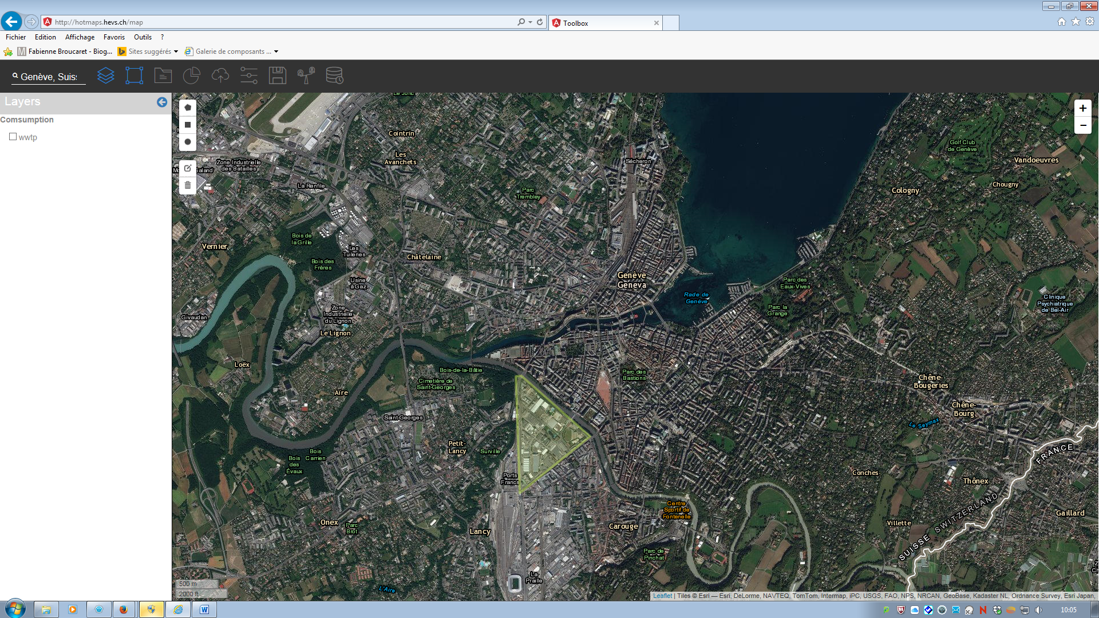

3- Au niveau des inscriptions topographiques, certaines sont fausses. Je ne sais pas si c’est vous qui les avez rajoutées ou si cela provient du SITG (à voir).

|  |  |
| --- | --- |
| Erreur | Correction |
| Centre sportif de la Fontenelle | Centre sportif de la Fontenette |
| La seymax | La seymaz |

4- Quand on zoom certaines descriptions topologiques s’inscrivent à double. Exemples : Jardin anglais, Centre sportif des vernets.

5- Enlever la zone industrielle de Rosemont car cette zone a été déclassée et on va y construire du logement.

select

layers